Министерство образования и молодежной политики
Свердловской области
ГАПОУ СО «Красноуфимский аграрный колледж»

Программа практических мероприятий в рамках проекта
по ранней профессиональной ориентации учащихся 6-11 классов
общеобразовательных организаций «Билет в будущее»

Профессиональное направление – Электромонтажник/ Электромонтер

Красноуфимск 2021
Паспорт программы:

Наименование профессионального направления:
123 - Электромонтажник/ Электромонтер
Автор программы: Шарапов Сергей Вячеславович, преподаватель ГАПОУ СО «Красноуфимский аграрный колледж».
Контакты автора: Свердловская область, город Красноуфимск, e-mail: sharapov_sergei@mail.ru, телефон: +7(999) 56-79-804

Уровень сложности | Формат проведения | Время проведения | Возрастная категория | Доступность для участников с ОВЗ
базовый | очная | 90 минут | 6-8 класс | Не адаптирована

- Содержание программы

Введение (10 мин)
- Краткое описание профессионального направления

Объектами профессиональной деятельности техника являются: электроустановки и приемники электрической энергии; электрические сети; автоматизированные системы сельскохозяйственной техники; технологические процессы монтажа, наладки, эксплуатации, технического обслуживания и диагностирования неисправностей электроустановок и приемников электрической энергии, электрических сетей, автоматизированных систем с/х техники; технологические процессы передачи электрической энергии; организация и управление работой специализированных подразделений с/х организаций; первичные трудовые коллективы.

- Место и перспективы профессионального направления в современной экономике региона, страны, мира
Техник - электрик может осуществлять следующие виды профессиональной деятельности:
Производственно – технологическую – техническое обслуживание, диагностирование неисправностей и ремонт электрооборудования и автоматизированных систем с/х техники
Эксплуатационную - монтаж, наладка и эксплуатация электрооборудования; обеспечение электроснабжения с/х организаций; автоматизация сельскохозяйственных организаций;
Производственно – управленческую – управление работой структурного подразделения организации отрасли.

Старший техник – Электрик дополнительно к этим видам профессиональной деятельности может осуществлять управление работой малого предприятия.
Кроме основной квалификации «Старший техник» (при очной форме обучения) выпускники дополнительно получают ІІI группу по электробезопасности и рабочие профессии: «Электромонтер по обслуживанию электроустановок» (ІІІ или ІV разряда) и, «Электромонтер охранно-пожарной сигнализации» (ІІІ разряда).

- Необходимые навыки и знания для овладения профессией
Старший техник-электрик должен:
Иметь практический опыт:
• Организовывать и выполнять работы по эксплуатации, обслуживанию и ремонту электрического оборудования,
• Осуществлять диагностику и контроль технического состояния электрического оборудования,
• Прогнозировать отказы, определять ресурсы, обнаруживать дефекты электрического оборудования.
уметь:
• организовывать обслуживание и ремонт электрического оборудования
• оценивать эффективность работы электрического оборудования;
• эффективно использовать материалы и оборудование;
• пользоваться оборудованием, приспособлениями и инструментом для ремонта и монтажа;
• производить наладку и испытания электрического оборудования;
• выполнять отдельные несложные работы по обслуживанию электрооборудования под руководством электромонтёра более высокой квалификации;
• выполнять монтаж распределительных коробок, клеммников, предохранительных щитков и осветительной арматуры;
• выполнять разделку, сращивание и изоляцию проводов напряжением до 1000 В;
• прокладывать установочные провода и кабели;
• подключать и отключать электрооборудование и выполнять простейшие измерения;
• коммутировать проводники внутри щитов и боксов в соответствии с электрическими схемами;
• монтировать металлический и пластиковый кабель-каналы: - точно измерять и обрезать нужной длины/под углом, - устанавливать без деформаций с зазорами на стыках в рамках погрешности;
• выбирать и монтировать кабели и провода внутри кабель-каналов, труб и гофротруб;
• выбирать и устанавливать оборудование и проводку согласно имеющимся чертежам и документации;
• Коммутировать проводники внутри щитов и боксов в соответствии с электрическими схемами;
• организовывать рабочее место для максимально эффективной работы
знать:
• классификацию, конструкции, технические характеристики и области применения электрического оборудования
• типовые технологические процессы и оборудование при эксплуатации, обслуживании, ремонте и испытаниях электрического оборудования
• методы и оборудование диагностики и контроля технического состояния электрического оборудования;
• устройство и принцип работы электродвигателей, генераторов, трансформаторов, коммутационной и пусковой аппаратуры, аккумуляторов и электроприборов;
• правила и способы монтажа и ремонта электрооборудования в объёме выполняемых работ;
• наименование, назначение и правила пользования применяемым рабочим и контрольно-измерительным инструментом и основные сведения о производстве и организации рабочего места;
• правила оказания первой помощи при поражении электрическим током;
• правила техники безопасности при обслуживании электроустановок в объёме квалификационной группы 3;
• технологии выполнения электромонтажных работ и работы с измерительными приборами

- 1-2 интересных факта о профессиональном направлении
В современной ситуации, когда большинство приборов и механизмов, используемых людьми повседневно, работают только при подключении их к источнику электрической энергии, реконструкция/модернизация существующих и строительство новых зданий/сооружений невозможны без проведения электромонтажных работ.

- Связь профессиональной пробы с реальной деятельностью
Выбор профессии является одним из ответственных моментов, определяющих весь дальнейший жизненный путь человека. Поскольку в жизни все взаимосвязано, правильно выбранная профессия оказывает влияние на все остальные сферы жизни.
При овладении данной профессией, открывается простор для развития личности и самореализации человека. Одним из этапов определения дальнейшего жизненного пути являются профессиональные пробы, которые помогают «окунуться» в будущую профессию, убедиться в ее достоинствах, определиться в недостатках. Предлагаемая программа направлена на реализацию цели «Создание условий, способствующих сознательному и обоснованному выбору профессии».
Практический опыт, приобретенный на профессиональной пробе, поможет в дальнейшем самостоятельно уметь выполнять монтаж электрооборудования и внутренних электрических сетей. Способствует самостоятельному поиску неисправностей, а также самостоятельно выявлять качественный уровень оказания услуг в сфере электромонтажа.

Постановка задачи (5 мин)
- Постановка цели и задачи в рамках пробы

Участнику необходимо выполнить монтаж квартирной внутренней электропроводки.
Выполнение задания включает в себя:
▪ Подготовительные работы: приемка оборудования перед монтажом. Организация рабочего места в части зонирования на зоны производства работ и зоны размещения оборудования, материалов и инструмента. Выбор и подготовка инструментов и материалов.
▪ Чтение монтажной схемы.
▪ Прокладка проводов/кабелей, их разделка и подключение.
▪ Проверка исправности электрооборудования и электрической сети существующей системы электроснабжения на схеме, предоставленной организаторами.
▪ Пусконаладочные работы и пробное включение.
Модули задания:
- Подготовка к проведению электромонтажных работ.
- Прокладка и подключение кабелей и проводов.
- Проверка исправности электрооборудования и электрической сети существующей системы электроснабжения
- Пусконаладочные работы электрической сети и электрооборудования.

- Демонстрация итогового результата, продукта

- Произведена прокладка и подключение кабелей и проводов.
- Произведена проверка исправности электрооборудования и электрической сети существующей системы электроснабжения.
- Проведены пусконаладочные работы электрической сети и электрооборудования.

Выполнение задания (55 мин)
- Подробная инструкция по выполнению задания
Участнику необходимо:
Этап № 1 Подготовка к проведению электромонтажных работ.
- Выполнение правил техники безопасности во время выполнения работ
- Рабочее место прибрано, убран мусор.
- Инструменты на рабочем месте убраны и сложены.
Этап № 2 Прокладка и подключение кабелей и проводов:
- Соединить провод между клеммами – фаза А и контакт 1 автоматического выключателя QF1
- Соединить провод между клеммами – нулем N и контакт 3 автоматического выключателя QF1
- Соединить провод между клеммами – контакт «2» автоматического выключателя (QF1) и контакт «1» автоматического выключателя (QF2)
- Соединить провод между клеммами – контакт «2» автоматического выключателя QF2 и контактом «L1» розетки XS1
- Соединить провод между клеммами – контакт «4» автоматического выключателя QF1 и контактом «N» розетки XS1
- Соединить провод между клеммами – заземляющего провода «PE» и контактом «PE» розетки XS1
- Соединить провод между клеммами –контакт «1» автоматического выключателя QF2 и контакт «1» автоматического выключателя (QF3)
- Соединить провод между клеммами – контакт «2» автоматического выключателя QF3 и контакт «L» выключателя SA1
- Соединить провод между клеммами – контакт «1» выключателя SA1 и контакт «1» выключателя SA3
- Соединить провод между клеммами – контакт «2» выключателя SA1 и контакт «2» выключателя SA3
- Соединить провод между клеммами – контакт «L» выключателя SA3 и контакт «1» лампы EL1
- Соединить провод между клеммами – контакт «L» выключателя SA1 и контакт «1» выключателя SA2
- Соединить провод между клеммами – контакт «2» выключателя SA2 и контакт «1» лампы EL2
- Соединить провод между клеммами – контакт «3» выключателя SA2 и контакт «3» лампы EL3
- Соединить провод между клеммами – контактом «N» розетки XS1 и контакт «2» лампы EL1
- Соединить провод между клеммами – контакт «2» лампы EL1 и контакт «2» лампы EL2
- Соединить провод между клеммами – контакт «2» лампы EL2 и контакт «2» лампы EL3
Этап № 3 Проверить на исправность электрооборудование и электрическую сеть существующей системы электроснабжения, согласно регламенту ниже:
- Проверить сопротивление контактами осветительной лампы (EL1) отличное от нуля, но не равное бесконечности
- Проверить сопротивление между контактами осветительной лампы (EL2) отличное от нуля, но не равное бесконечности
- Проверить сопротивление между контактами осветительной лампы (EL3) отличное от нуля, но не равное бесконечности
- Проверить автоматический выключатель (QF1) включается и отключается без перекосов и заеданий
- Проверить автоматический выключатель (QF2) включается и отключается без перекосов и заеданий
- Проверить автоматический выключатель (QF3) включается и отключается без перекосов и заеданий
- Проверить подвижные контакты выключателя SA1 замыкаются и размыкаются одновременно и без перекосов
- Кнопка выключателя SA1 нажимается и отжимается без усилий и заеданий
- Кнопка выключателя SA2 нажимается и отжимается без усилий и заеданий
- Кнопка выключателя SA3 нажимается и отжимается без усилий и заеданий
- Проверить подвижные контакты выключателя SA2 замыкаются и размыкаются одновременно и без перекосов
- Проверить подвижные контакты выключателя SA3 замыкаются и размыкаются одновременно и без перекосов
- Нулевому проводу «N» соответствует синий провод
- Защитному проводнику «PE» соответствует желто-зеленый цвет
- Сечение провода для питания силовой цепи выбрано 2,5 кв мм
- Сечение провода для питания цепи управления выбрано 1,5 кв мм
Этап № 4 Произвести пусконаладочные работы электрической сети и электрооборудования согласно регламенту, описанному ниже:
- При подаче питания на стенд не один аппарат не включился.
- При подаче питания на стенд сигнальная лампа не горит
- При включении автоматического выключателя (QF1) осветительные лампы не горят (EL1-3)
- При включении автоматического выключателя (QF2) осветительные лампы не горят (EL1-3)
- При включении автоматического выключателя (QF2) есть напряжение на розетке XS1
- При включении выключателя SA2 сигнальная лампа горит (ЕL2-3)
- При разных положениях выключателей SA1 и SA2 сигнальная лампа горит (ЕL1)
- При одинаковом положениях выключателей SA1 и SA2 сигнальная лампа не горит (ЕL1)

Прокладка и подключение кабелей и проводов
- Рекомендации для наставника по организации процесса выполнения задания.
Организации процесса выполнения задания требует наличия шесть рабочих мест. Работа может быть организована как индивидуально, так и в парах с целью получения опыта работы в команде, обмена опытом с наставником, другими участниками.
Контроль, оценка и рефлексия (20 мин)
- Критерии успешного выполнения задания

Оценочный лист

№ п/п. |  | Критерий оценивания | Цена аспекта, баллы | Оценка проявления признака (да, нет) | Баллы
Этап № 1 Подготовка к проведению электромонтажных работ.
 | Требование техники безопасности соблюдены. |  | 1
 | Нарушена техника безопасности, первое замечание. |  | 0
 | Нарушена техника безопасности, второе замечание. |  | -1
 | Нарушена техника безопасности, третье и более замечаний (дисквалификация на 15 минут). |  | -2
 | Рабочее место прибрано, убран мусор. |  | 1
 | Инструменты на рабочем месте убраны и сложены. |  | 1
 | Отсутствуют травмы, порезы, отсутствуют занозы. |  | 1
Итого, баллов |  |  | 4
Этап № 2 Прокладка и подключение кабелей и проводов
 | Провод соединен между клеммами – фаза А и контакт 1 автоматического выключателя QF1 |  | 1
 | Провод соединен между клеммами – нулем N и контакт 3 автоматического выключателя QF1 |  | 1
 | Провод соединен между клеммами – контакт «2» автоматического выключателя (QF1) и контакт «1» автоматического выключателя (QF2) |  | 1
 | Провод соединен между клеммами – контакт «2» автоматического выключателя QF2 и контактом «L1» розетки XS1 |  | 1
 | Провод соединен между клеммами – контакт «4» автоматического выключателя QF1 и контактом «N» розетки XS1 |  | 1
 | Провод соединен между клеммами – заземляющего провода «PE» и контактом «PE» розетки XS1 |  | 1
 | Провод соединен между клеммами –контакт «1» автоматического выключателя QF2 и контакт «1» автоматического выключателя (QF3) |  | 1
 | Провод соединен между клеммами – контакт «2» автоматического выключателя QF3 и контакт «L» выключателя SA1 |  | 1
 | Провод соединен между клеммами – контакт «1» выключателя SA1 и контакт «1» выключателя SA3 |  | 1
 | Провод соединен между клеммами – контакт «2» выключателя SA1 и контакт «2» выключателя SA3 |  | 1
 | Провод соединен между клеммами – контакт «L» выключателя SA3 и контакт «1» лампы EL1 |  | 1
 | Провод соединен между клеммами – контакт «L» выключателя SA1 и контакт «1» выключателя SA2 |  | 1
 | Провод соединен между клеммами – контакт «2» выключателя SA2 и контакт «1» лампы EL2 |  | 1
 | Провод соединен между клеммами – контакт «3» выключателя SA2 и контакт «3» лампы EL3 |  | 1
 | Провод соединен между клеммами – контактом «N» розетки XS1 и контакт «2» лампы EL1 |  | 1
 | Провод соединен между клеммами – контакт «2» лампы EL1 и контакт «2» лампы EL2 |  | 1
 | Провод соединен между клеммами – контакт «2» лампы EL2 и контакт «2» лампы EL3 |  | 1
Итого, баллов |  |  | 17
Этап № 3 Проверка исправности электрооборудования и электрической сети существующей системы электроснабжения
 | Сопротивление между контактами осветительной лампы (EL1) отличное от нуля, но не равное бесконечности |  | 1
 | Сопротивление между контактами осветительной лампы (EL2) отличное от нуля, но не равное бесконечности
 | Сопротивление между контактами осветительной лампы (EL3) отличное от нуля, но не равное бесконечности
 | Автоматический выключатель (QF1) включается и отключается без перекосов и заеданий |  | 1
 | Автоматический выключатель (QF2) включается и отключается без перекосов и заеданий |  | 1
 | Автоматический выключатель (QF3) включается и отключается без перекосов и заеданий |  | 1
 | Подвижные контакты выключателя SA1 замыкаются и размыкаются одновременно и без перекосов |  | 1
 | Кнопка выключателя SA1 нажимается и отжимается без усилий и заеданий |  | 1
 | Кнопка выключателя SA2 нажимается и отжимается без усилий и заеданий |  | 1
 | Кнопка выключателя SA3 нажимается и отжимается без усилий и заеданий |  | 1
 | Подвижные контакты выключателя SA2 замыкаются и размыкаются одновременно и без перекосов |  | 1
 | Подвижные контакты выключателя SA3 замыкаются и размыкаются одновременно и без перекосов |  | 1
 | Нулевому проводу «N» соответствует синий провод |  | 1
 | Защитному проводнику «PE» соответствует желто-зеленый цвет |  | 1
 | Сечение провода для питания силовой цепи выбрано 2,5 кв мм |  | 1
 | Сечение провода для питания цепи управления выбрано 1,5 кв мм |  | 1
 | Итого, баллов |  | 16
Этап № 4 Пусконаладочные работы электрической сети и электрооборудования.
 | При подаче питания на стенд не один аппарат не включился. |  | 1
 | При подаче питания на стенд сигнальная лампа не горит |  | 1
 | При включении автоматического выключателя (QF1) осветительные лампы не горят (EL1-3) |  | 1
 | При включении автоматического выключателя (QF2) осветительные лампы не горят (EL1-3) |  | 1
 | При включении автоматического выключателя (QF2) есть напряжение на розетке XS1 |  | 1
 | При включении выключателя SA2 сигнальная лампа горит (ЕL2-3) |  | 1
 | При разных положениях выключателей SA1 и SA2 сигнальная лампа горит (ЕL1) |  | 1
 | При одинаковом положениях выключателей SA1 и SA2 сигнальная лампа не горит (ЕL1) |  | 1
Итого, баллов |  |  | 8
Всего, баллов

- Рекомендации для наставника по контролю результата, процедуре оценки
Контроль результатов вести по порядку, установленному в оценочном листе, но допускается не соблюдение последовательности выполнения действий.
Оценка производится в процессе выполнения задания и по окончании времени.
- Вопросы для рефлексии учащихся
1. Перечислите виды деятельности старшего техника – электрика?
2. Назовите качества, которыми должен обладать старший техник – электрик?
3. Особенности монтажа электрооборудования и электрических сетей?
4. Перечислите основные этапы электромонтажных работ?
5. Позволила ли профпроба по направлению Электромонтажные работы определиться с выбором будущей профессии и ПОО.

- Инфраструктурный лист
В инфраструктурном листе указывается оборудование, программное обеспечение, инструменты, расходные материалы из расчета на группу или на 1 человека. С точки зрения технического обеспечения рекомендуется выбирать задания, для выполнения которых не потребуется редкое или сверхдорогое оборудование или расходные материалы.
Наименование | Рекомендуемые технические характеристики с необходимыми примечаниями | Количество | На группу/  на 1 чел.
Корпус | IP 54 EKF | 1 | 6/1
Авт.выкл. ВА47-63 | EKF 1P 63 A 4,5kA х-ка С | 1 | 6/1
Авт.выкл. ВА47-63 | EKF 1P 40 A 4,5kA х-ка С | 1 | 6/1
Авт.выкл. ВА47-63 | IEK 1P 16A 4,5kA х-ка С | 3 | 18/3
Диф. автомат АД 32 (УЗО) | EKF АД-32 тип А 2П 10 мА C 4.5 кА A 16 А | 1 | 6/1
Шина N на DIN -рейке | IEK Шина N ноль на DIN-изол ШНИ-6х9-12-Д-С | 1 | 6/1
Шина PE на DIN -рейке | IEK Шина PE земля на DIN-изол ШНИ-8х12-6-Д-Ж | 1 | 6/1
Розетка 1 местн. с з/к ГЕРМЕС PLUS IP54 IEK | РСб20-3-ГПБд Розетка 1 местн. с з/к ГЕРМЕС PLUS IP54 IEK | 1 | 6/1
Розетка 2 местн. с з/к ГЕРМЕС | РСб20-3-ГПБд Розетка 2 местн. с з/к ГЕРМЕС | 1 | 6/1
Выключатель 2-клавишный | ВС20-2-0-ГПБ Выключатель 2-клавишный ГЕРМЕС PLUS IP54 IEK | 1 | 6/1
Выключатель одноклавишный проходной | ВСп20-1-0-ГПБ Выключатель одноклавишный проходной PLUS IP54 IEK ГЕРМЕС | 2 | 12/2
Осветительные лампы | Лампы накаливания или светодиодные | 4 | 24/4
Светильник ЛСП | Светильник ЛСП | 1 | 6/1
Распределительные коробки под трубную проводку | Ecoplast JBS150 (44009) | 5 | 30/5
Установочная арматура | Rexant Крепёж-клипса для труб д.16 мм | 9 | 54/9
Датчик движения | TDM ДДМ-02 | 1 | 6/1
Провод ПВ-3 (синий) | Провод ПВ-3 (синий) 2,5 мм² | 5 | 30/5
Провод ПВ-3 (белый) | Провод ПВ-3 (белый) 2,5 мм² | 5 | 30/5
Провод ПВ-3 (желто-зеленый) | Провод ПВ-3 (желто-зеленый) 2,5 мм² | 3 | 18/3
Наконечники для одинарного провода 2,5 мм² | Наконечники Е-1508 | 100 | 600/100
Наконечники для соединения двух проводов 2,5 мм² сечением каждый | Наконечники НГИ-2 | 100 | 600/100
Саморезы | Саморезы | 50 | 300/50
Корзины для мусора | Корзины для мусора | 1 | 6/1
Устройство для снятия изоляции | Устройство для снятия изоляции АС 0,18-6 | 1 | 6/1
Клещи обжимные | Клещи обжимные К0-04Е | 1 | 6/1
Очки защитные | Очки защитные закрытые с непрямой вентиляцией 3Н4 ЭТАЛОН (РС) | 1 | 6/1
Перчатки рабочие | Хлопчатобумажные | 1 | 6/1

Приложение и дополнения
В данном разделе можно указать дополнительные источники на литературу, фотографии и видеоролики с примерами работ, а также приложить чертежи, схемы, иные значимые инструкции. Ссылки должны быть корректными и открытыми для любого пользователя.
Основная литература:
• Воробьев, В. А. Монтаж, наладка и эксплуатация электрооборудования сельскохозяйственных организаций : учебное пособие для СПО / В. А. Воробьев. — 2-е изд., испр. и доп. — М. : Издательство Юрайт, 2017. — 261 с.
• Черничкин М.Ю. «Большая энциклопедия электрика», Москва: Издательство «Э», 2016. – 272 с. ил.
Интернет-ресурсы:
Ссылка | Комментарий
http://electricalschool.info/main/electromontag/ | Школа электрика
http://forca.ru | Энергетика
http://electricalschool.info/main/ekspluat/ | Школа электрика
https://www.youtube.com/watch?v=Xc6DiGdL_RI | Монтаж электропроводки в пластиковых трубах
https://www.youtube.com/watch?v=8Idn8A0iaXw | В гофре или без. Основные преимущества использования.
https://www.youtube.com/watch?v=ocGiMUHpXpw | Онлайн Сборка Квартирного Щита. Как собрать щит. Мастер Класс по сборке щита
https://www.youtube.com/watch?v=t99yyM0b6Xk | Монтаж распределительной коробки. Подключение двухклавишного выключателя.
https://www.youtube.com/watch?v=URHgYTH3alo | Реверсивная схема подключения магнитного пускателя
https://avtika.ru/montazh-shemy-reversivnogo-puska-elektricheskogo-dvigatelya/ | Пример монтажа схемы реверсивного пуска электрического двигателя

Приложение 1
Пакет монтажных, принципиальных и схем расположения для монтажа квартирной внутренней электропроводки
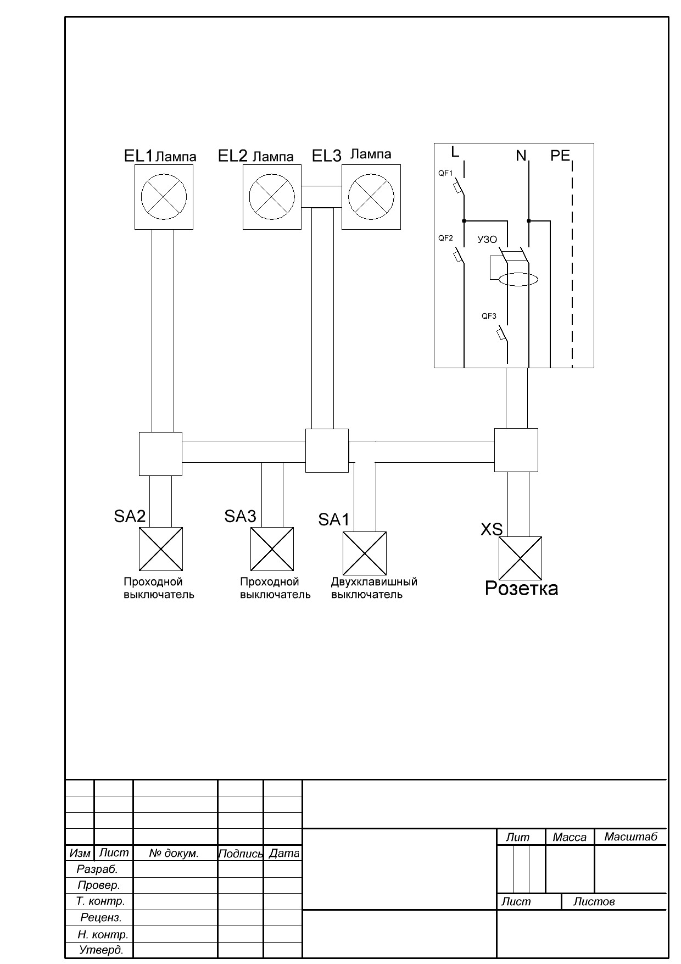
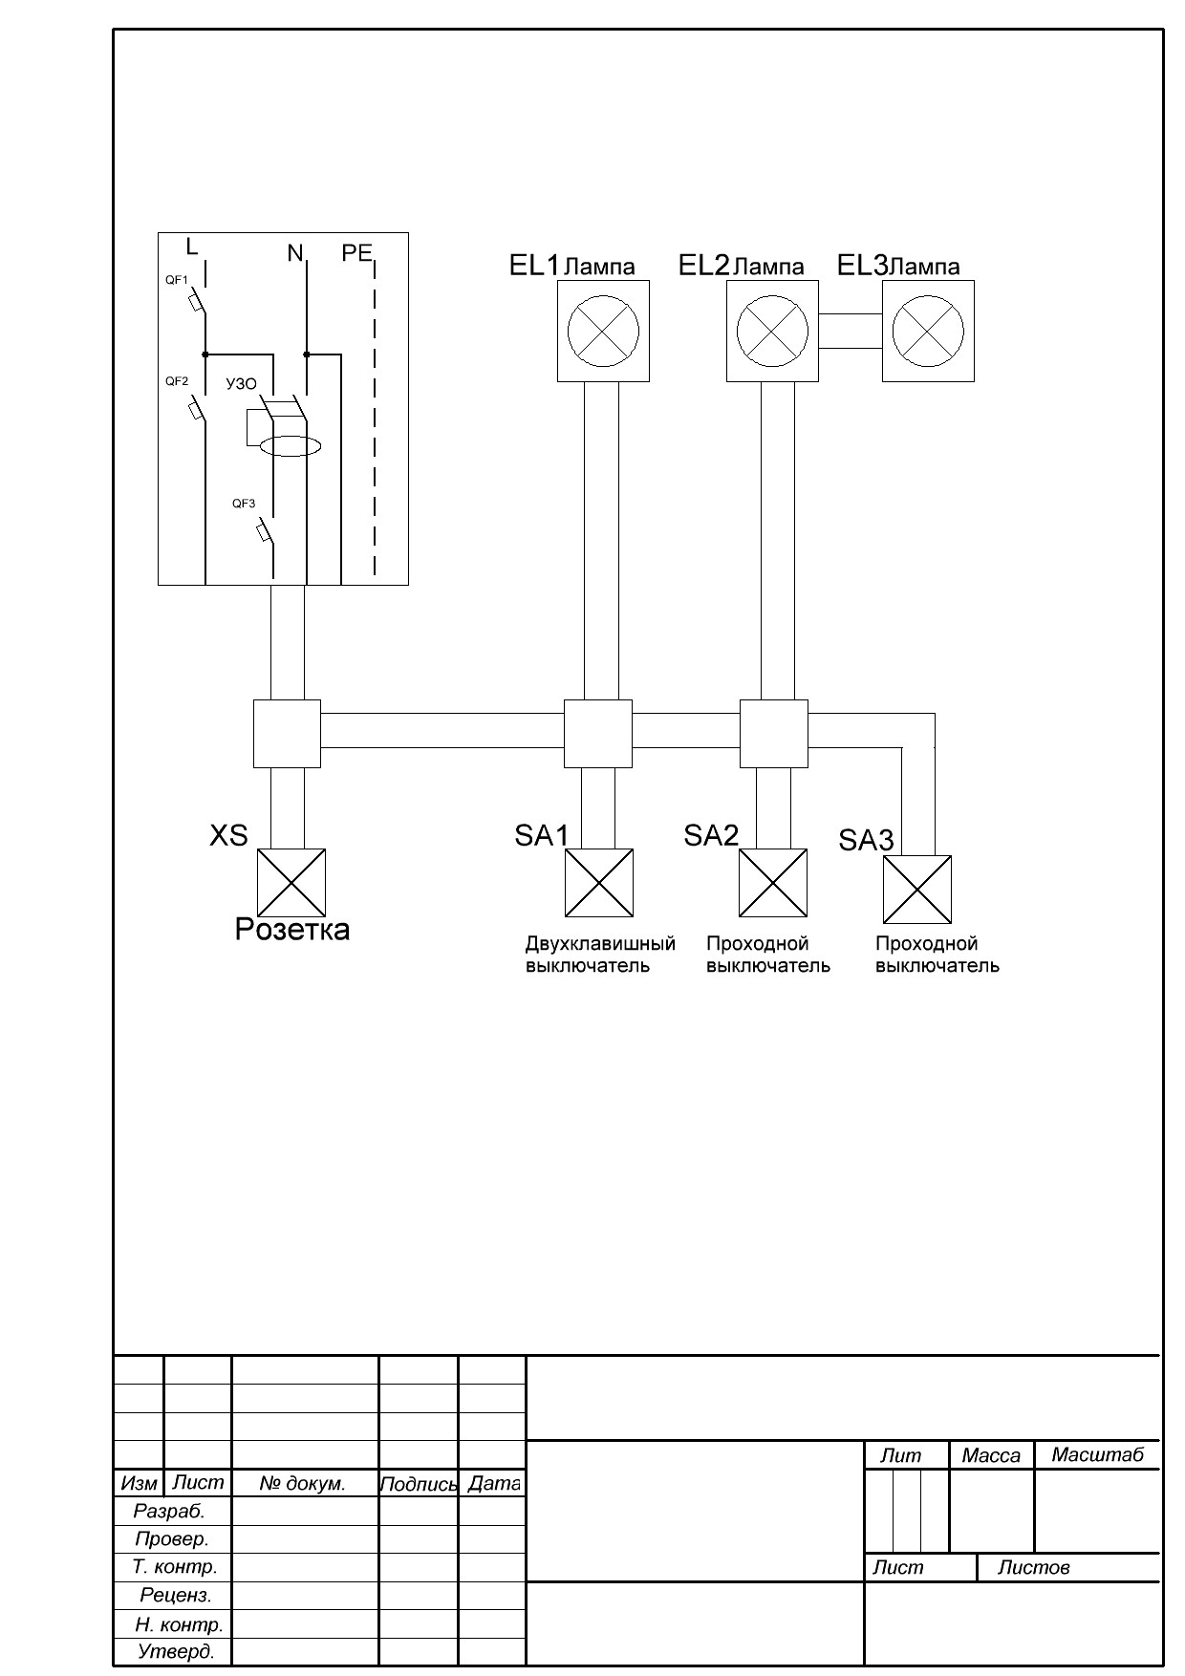

Рабочее место № 1, 3, 5 Рабочее место № 2, 4, 6
